Yarışma adı: Exploring World of Science
Yarışma kategorisi: AEROO Space AI Competition
Okul adı: Özel Talgar Yatılı 1 Nolu Lisesi
Proje adı: Solar-Battery Node AI: Power Health & Vision Anomaly Detection
Takım adı: Beasts
Takım üyeleri:
Amir Dilovarov: 11. Sınıf öğrencisi, Takım Lideri
Ayla Badalova: 11. Sınıf Öğrencisi, Araştırmacı
Danışman: Süleyman Tongut, Bilişim Teknolojileri Öğretmeni

Özet
Bu araştırma, güneş enerjili uzay misyonları için makine öğrenmesi tabanlı batarya ömrü tahmini, bilgisayarlı görü anomali tespiti ve üretken yapay zeka destekli akıllı yardımı birleştiren entegre bir otonom izleme sistemi sunmaktadır. Sistem çift STM32 mikro denetleyici kullanmaktadır. Bu mikro denetleyiciler, gerçek zamanlı çevresel izleme ve ML çıkarımı için bir IoT kartı ve görüntü tabanlı güneş paneli anomali tespiti için özel nöral işleme birimi ile bir N6 türü geliştirme kitidir. NASA’nın kendi bataryalarına ait olan veri setleri ve güneş panellerine ait 2290 adet görüntüden oluşan veri seti kullanılarak %92 tahmin doğruluğu ve çok sınıflı nesne tespiti için 100 ms altı çıkarım süresi elde edilmiştir. Sistem gerçek zamanlı web ve mobil izleme ara yüzlerini bağlam duyarlı bakım önerileri için üretken yapay zeka proaktif asistanıyla (GPT-4o-mini) entegre etmektedir. Bu araştırma, uzay uygulamalarının yanı sıra, NASA'nın teknoloji transfer paradigmasına uygundur. Yani sadece uzayda değil yer yüzünde de uygulanabilir bir yan ürün olma özelliği taşımaktadır. Gelecekte güneş panellerinin içine yerleştirilecek olan gelişmiş malzeme bilimi sensör entegrasyonu ile daha yüksek fonksiyon sağlayan bir uygulamaya dönüştürülebilecektir.

1. Giriş
1.1 Problem Tanımı
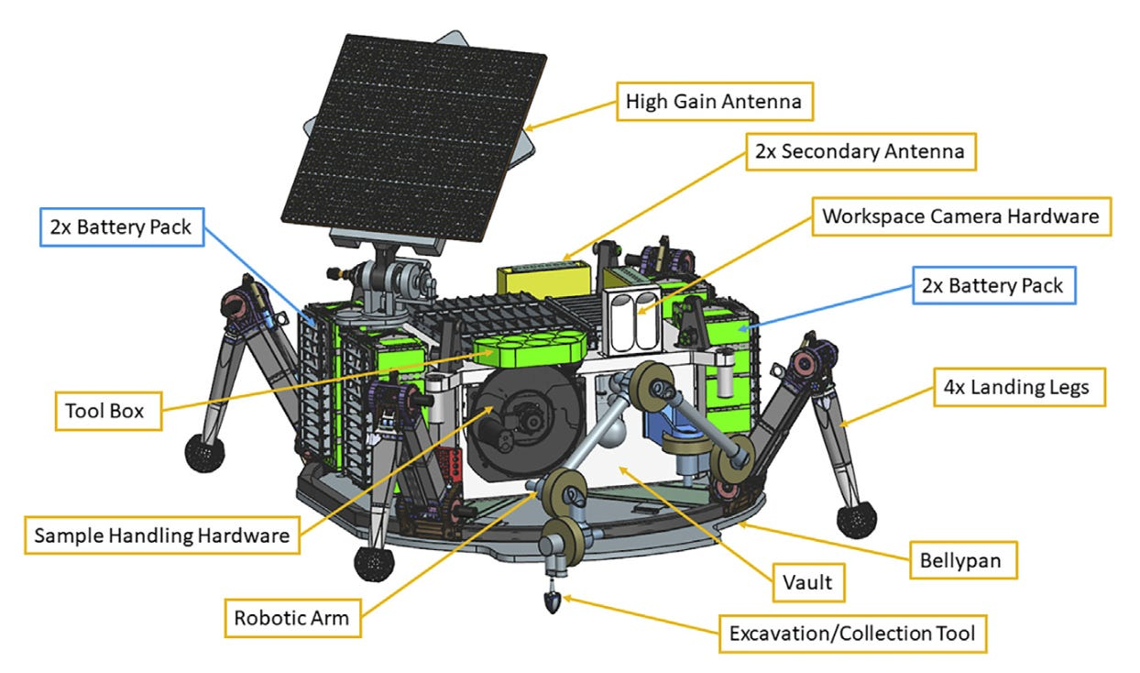
Resim 1: InSight lander diyagramı (NASA / JPL-Caltech — InSight Mars Lander (annotated diagram))

Uzay misyonları güç sistemi yönetiminde kritik zorluklarla karşı karşıyadır. Güneş panelinin en küçük aktif birimi PV hücresidir. Birçok akademik çalışma, PV hücrelerinin veriminin sıcaklık arttıkça düştüğünü göstermiştir. Sıcaklık yükseldiğinde PV hücrelerin çıkış voltajı düşer, bu da toplam güç ve verimi azaltır. Bu etki doğrusal bir ilişkiyle ifade edilir: sıcaklık arttıkça verim azalır.( https://www.sciencedirect.com/science/article/pii/S1364032124007998). Batarya Bozulması: Aşırı sıcaklıklar (-150°C ile +150°C arası) ve radyasyon maruziyeti ile zorlu ortamlar, hızlandırılmış batarya bozulmasına neden olarak misyon ömrünü azaltır ve arıza riskini artırır.

2. Gezegen yüzeylerinde ve atmosferik ortamlarda (ör. Ay, Mars), güneş panelleri üzerinde biriken toz tabakaları aylar içinde %30’u aşan güç üretim kayıplarına yol açabilmektedir. Yörüngedeki uydularda ise mikro-meteoroid ve enkaz çarpmaları zamanla lokal hücre hasarlarına neden olarak kademeli verim düşüşü oluşturur. NASA’nın InSight Mars lander’ı üzerinde bulunan solar panellerde de toz sebebiyle güç üretimi zamanla ciddi şekilde düşmüştür: İlk yıllarda ~5 000 Wh/sol üretirken, yıllar içinde toz birikimi ile bu ~500 Wh/sol seviyesine kadar düşmüştür. (https://www.jpl.nasa.gov/news/nasas-insight-waits-out-dust-storm/). Güneş Paneli Verimlilik Kaybı: Toz birikimi, mikro-meteoroid çarpmaları ve enkaz kaplama, bazen aylarca önemli güç üretimi kayıplarına yol açar.

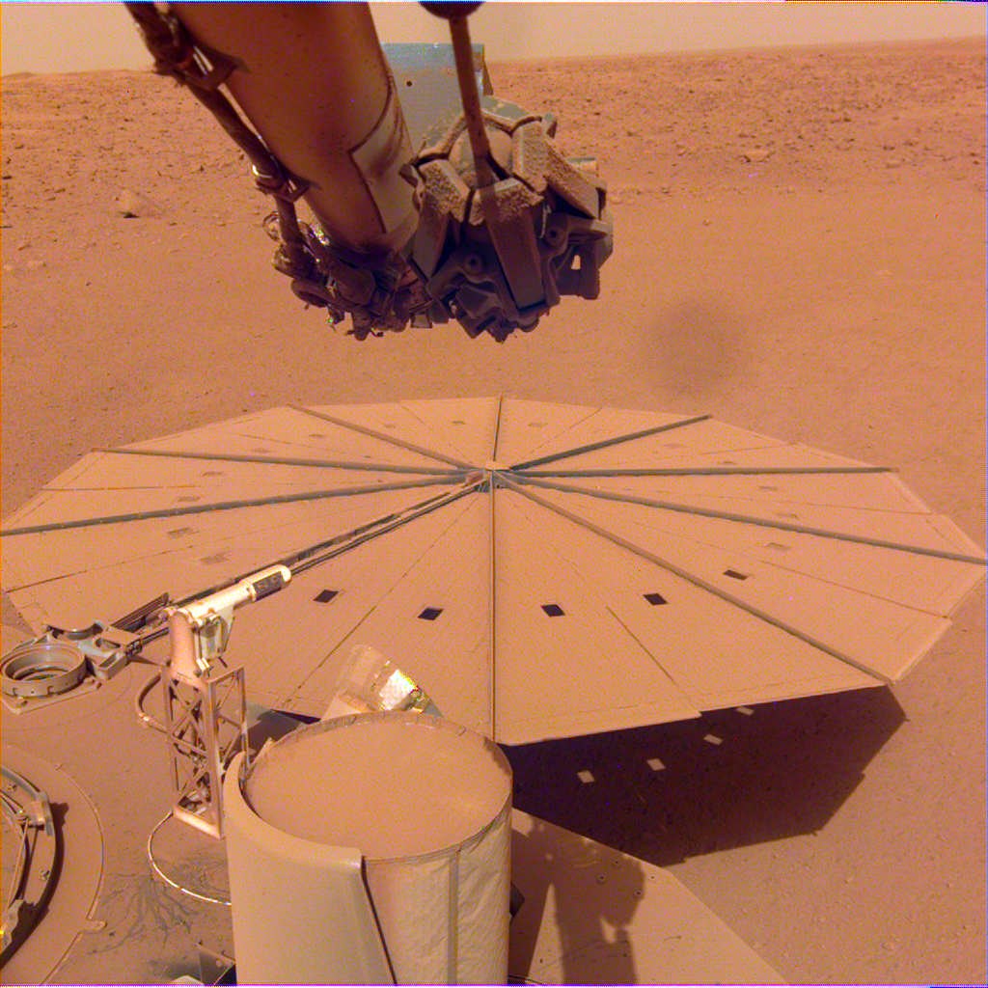
Resim 2: InSight’s Dusty Solar Panel (https://assets.science.nasa.gov/content/dam/science/psd/mars/downloadable_items/4/7/47246_1-PIA25286-InSights_Dusty_Solar_Panel.png)

3. Birçok araştırmacı, günümüzde uzay aracı sağlık izleme süreçlerinde temel yöntemin eşik değer izleme (threshold value monitoring) ve operatör tarafından anahtar telemetri parametrelerinin sürekli takibi olduğunu belirtmektedir; ancak eşik değer izleme yaklaşımı, acil bir durumun başlangıcını ya da anormal uzay aracı davranışlarını erken aşamada tespit etmeye olanak tanımamaktadır. (https://www.researchgate.net/publication/353973059_Modern_Machine_Learning_Methods_for_Telemetry-Based_Spacecraft_Health_Monitoring ). Sınırlı Teşhis Yetenekleri : Telemetri eşiklerine dayalı geleneksel izleme yaklaşımları, arızaların kök nedenlerini ortaya koyamadığı için öngörülü bakım sağlayamamakta ve uzay araçlarının kritik durumlara yalnızca reaktif yanıtlar vermesine neden olmaktadır.

4. Uzay görevleri; sınırlı enerji ve yerleşik hesaplama kaynakları, radyasyon etkileri ve uzun iletişim gecikmeleri gibi kendine özgü kısıtlar getirmekte olup, bu durum yapay zekâ yöntemlerinin enerji verimliliği, dayanıklılık ve araç üzerinde (on-board) çalışacak şekilde uyarlanmasını zorunlu kılmaktadır. (https://arxiv.org/abs/2309.07378). Hesaplama Kısıtlamaları: Uzay ortamlarında sınırlı yerleşik hesaplama kaynakları, enerji verimli AI çıkarım çözümleri gerektirir.

5. Mesafelerin son derece büyük olması nedeniyle, derin uzay görevleriyle iletişim tek yönlü olarak birkaç dakikadan saatlere kadar sürebilmekte, bu da Dünya’dan gerçek zamanlı kontrolü imkânsız hale getirmektedir. Dünya’dan uzaklık ve kullanılan iletişim mimarileri nedeniyle, Ay görevlerinde tek yönlü iletişim gecikmeleri 3 ila 14 saniye arasında olabilirken, Mars görevlerinde Dünya’ya en uzak konumda tek yönlü gecikme 22 dakikaya, çift yön (gidiş–dönüş) gecikmesi ise 44 dakikaya kadar çıkabilmektedir. (https://ntrs.nasa.gov/api/citations/20250003885/downloads/NASA%20TM20250003885.pdf). İletişim Gecikmeleri: Derin uzay misyonları dakikalardan saatlere kadar iletişim gecikmesi yaşar, bu da otonom karar verme yetenekleri gerektirir.

1.2 Önerilen Çözüm
Bileşen | Teknoloji | Ana Metrik
Batarya Sağlığı ML | STM32 B-L475E-IOT01A üzerinde Random Forest | %92 R² Skoru
Güneş Paneli Görme | STM32N6570-DK NPU üzerinde YOLOv8 | <100ms Çıkarım
Proaktif AI Asistanı | GPT-4o-mini API Entegrasyonu | Bağlam Duyarlı Uyarılar
Solar-Battery Node AI sistemi, bu zorlukları ML destekli öngörülü analitik ile NPU hızlandırmalı bilgisayarlı görüyü birleştiren çift mikrodenetleyici mimarisi ile ele alır ve proaktif AI asistanı ile bu iki gözlem noktasından gelen veri ile bağlam duyarlı uyarılarda bulunur.

2. Sistem Mimarisi ve Metodoloji
2.1 Donanım Platformu
Çift kart mimarimiz, iki STM32 geliştirme kitinin tamamlayıcı yeteneklerinden yararlanır:
STM32 B-L475E-IOT01A (IoT Keşif Kartı)
İşlemci: ARM Cortex-M4 @ 80MHz
Bellek: 1MB Flash, 128KB SRAM
Bağlantı: WiFi 802.11b/g/n, Bluetooth
Sensörler: Sıcaklık, Nem, Basınç, İvmeölçer, Jiroskop
Rol: Batarya sağlığı ML çıkarımı, çevresel izleme, HTTP sunucusu

STM32N6570-DK (NPU Geliştirme Kiti)
İşlemci: ARM Cortex-M55 @ 600MHz
NPU: AI hızlandırma için özel Nöral İşleme Birimi
Bellek: 2.5MB Flash, 1.4MB SRAM
Kamera: IMX335 5MP sensör
Rol: YOLOv8 ile gerçek zamanlı güneş paneli görsel denetimi

2.2 Yazılım Yığını
C Dili: STM32 firmware geliştirme
Python Flask: Backend ML hattı ve API sunucusu
Dart ve Flutter: Çapraz platform mobil uygulama
Google Colab: Derin öğrenme model eğitimi ve deney
STEdgeAI Core v2.2.0: NPU model dağıtım araç seti
OpenAI GPT-4o-mini ve Claude API: Üretken AI entegrasyonu
Google Drive API: Bulut veri günlüğü ve kalıcılık

2.3 Veri Setleri
Bilgisayarlı Görü Veri Seti (Roboflow)
Link: https://universe.roboflow.com/gao-shou-zheng-b6xqc/solar-panel-0swal
Kaynak: Roboflow Güneş Paneli Veri Seti
Sınıflar: Normal, Toz, Çatlak, Kaplama (4 sınıf)
Eğitim Görselleri: 2.400 açıklamalı görsel
Artırma: Döndürme, çevirme, parlaklık ayarı
Format: Sınırlayıcı kutular için YOLO açıklama formatı

Batarya ML Veri Seti (NASA)
Link: https://www.kaggle.com/datasets/patrickfleith/nasa-battery-dataset
Kaynak: NASA Batarya Bozulma Veri Seti
Özellikler: Sıcaklık, Voltaj, Akım, Döngü Sayısı, Kapasite Kaybı
Örnekler: Tam deşarj döngüleri ile 168 Li-ion hücre
Hedef: Kalan Faydalı Ömür (RUL) yüzdesi
Doğrulama: 80/20 eğitim-test bölme, 5 katlı çapraz doğrulama

3. AI Model Geliştirme ve Performans
3.1 Batarya Sağlığı Tahmin Modeli
Kalan Faydalı Ömrü (RUL) tahmin etmek için NASA batarya bozulma verileri üzerinde eğitilmiş Random Forest Regressor:

Özellik Mühendisliği
Döngü sayısı normalizasyonu
Sıcaklık fark takibi
Voltaj düşüş oranı hesaplaması
Kapasite kaybı trendleri
Geçmiş bozulma kalıpları
Eğitim Süreci
Scikit-learn kullanılarak 100 karar ağacı ile eğitilmiş model. R² skoru ve Ortalama Mutlak Hata (MAE) için GridSearchCV ile hiperparametre ayarlaması optimize edildi.

Performans Metrikleri
Metrik | Değer
R² Skoru | 0.92 (%92 doğruluk)
Ortalama Mutlak Hata | %4.3
Çıkarım Süresi (STM32) | ~45ms

3.2 Güneş Paneli Görme Modeli
NPU dağıtımı için INT8'e kuantize edilmiş ultralytics YOLOv8 nesne algılama modeli:

Algılama Sınıfları
Normal: Temiz, işlevsel güneş panelleri
Toz: Hafif ila orta toz birikimi
Çatlak: Fiziksel hasar veya kırılmalar
Kaplama: Enkaz veya engel kaplaması

Görüntü Boyutu: 320x320
- Epoch: 80
- Batch Size: 16
- TFLite INT8 formatına export edildi (STM32 için)

Model Performansı
Sınıf | Kesinlik | Geri Çağırma
Normal | %94 | %96
Toz | %89 | %87
Çatlak | %91 | %88
Kaplama | %87 | %85

Not: Daha farklı data setleri ile daha iyi sonuçlar elde edilebilir.

3.3 Proaktif AI Asistanı
GPT-4o-mini entegrasyonu, bağlam duyarlı bakım önerileri sağlar. Sistem, batarya sağlığı metriklerini, görsel anomalileri ve çevresel verileri analiz ederek eylem yapılabilir içgörüler ve otomatik uyarılar üretir, iletişim gecikmeleri olan derin uzay misyonları için otonom karar vermeyi mümkün kılar. Ayrıca gelen sorulara yine bağlama uygun olarak cevap verir.

4. Sistem Uygulaması
4.1 Web Paneli
HTML/CSS/JavaScript ile oluşturulmuş gerçek zamanlı izleme arayüzü, batarya metriklerini, güneş paneli sağlığını ve AI önerilerini gösterir. HTTP sunucusu STM32 IoT kartında çalışır ve veri erişimi için RESTful API uç noktaları sağlar.

4.2 Mobil Uygulama
iOS ve Android için çapraz platform Flutter uygulaması. Özellikler arasında olay günlüğü, günlük sağlık özetleri, kritik uyarılar için push bildirimleri ve uzaktan sistem kontrolü bulunur. Uzay misyonu yer kontrolü için uygun düşük bant genişliği bağlantıları için optimize edilmiştir.

4.3 Bulut Veri Günlüğü
Google Drive API entegrasyonu kalıcı misyon kritik veri depolamasını sağlar. Tüm telemetri, AI tahminleri ve anomali tespitleri, misyon sonrası analiz ve sürekli model iyileştirmesi için zaman damgalarıyla kaydedilir.

5. Teknoloji Transferi ve Pazar Uygulamaları
5.1 Uzay Misyonu Uygulamaları
Uydu güç sistemleri ve derin uzay misyonları için birincil dağıtım. Aşırı ortam doğrulaması (-150°C ile +150°C arası, radyasyon maruziyeti) kritik uzay uygulamaları için sistem güvenilirliğini kanıtlar.

5.2 NASA Teknoloji Transfer Paradigması
NASA'nın başarılı teknoloji spin-off modelini takip ederek, uzayda doğrulanmış algoritmalar ve donanım, yeryüzü pazarları için ticari olarak uygulanabilir ürünler yaratır. Aşırı koşullarda kanıtlanmış güvenilirlik, rekabet avantajı haline gelir.

5.3 Ticari Pazar Fırsatları
Güneş Enerjisi Çiftlikleri: Öngörülü bakım gerektiren büyük ölçekli yenilenebilir enerji tesisleri
Uzak Altyapı: Şebekeden bağımsız telekom kuleleri, meteoroloji istasyonları, araştırma tesisleri
Otonom Sistemler: Güneş enerjili dronlar, robotlar ve IoT cihazları
Konut Güneş Enerjisi: AI destekli optimizasyona sahip ev enerji sistemleri

Business Model & Technology Transfer
Space-grade R&D with commercial spin-off potential
Development Roadmap
Phase 1: Space Mission Technology
Primary focus: Satellite and deep-space solar panel diagnostics for long-duration missions. Extreme environment testing (-150°C to +150°C).
Phase 2: Space-to-Earth Transfer
Technology spin-off to terrestrial markets following NASA model. Proven space-grade reliability as competitive advantage.
Commercial Application: Solar Farms
Large-scale renewable energy installations. Apply space mission ML and vision algorithms to Earth-based monitoring.
Commercial Application: Remote Infrastructure
Off-grid telecom towers, weather stations. Leverage autonomous diagnostics developed for space communications.
Funding & Revenue Model
R&D Grants & Space Partnerships
Space agency funding, university research grants, satellite operator pilot programs
Primary focus 2026-2027
Technology Licensing
License space-validated algorithms and hardware designs to commercial partners
Royalty-based model
Commercial Product Sales
Adapted hardware for terrestrial markets after space validation
Post-2027 revenue stream
Unique Value Proposition
- Space-first design: Technology proven in extreme environments (radiation, temperature, vacuum)
- Dual-AI architecture: Battery health ML + vision anomaly detection in one system
- Autonomous operation: Zero-communication diagnostics for deep space missions
- Future material science: Platform for advanced sensor integration and panel material research
- Technology transfer model: Space R&D creates commercial IP with NASA-proven pathway
- Edge processing: Critical for space latency, valuable for Earth remote locations
Development & Commercialization Path
Stage 1: Space R&D (2026-2027)
Academic research, space agency collaboration, ISS experiment proposal. Focus on extreme environment validation.
Stage 2: Material Science Integration
Advanced sensor research for solar panel material monitoring. Collaboration with materials engineering labs.
Stage 3: Technology Transfer
Spin-off commercial applications using space-validated technology. Partner with industry for market deployment.

6. Sonuç ve Gelecek Çalışmalar
Bu araştırma, edge AI ve bilgisayarlı görü kullanarak otonom güneş paneli ve batarya sağlığı izlemenin fizibilitesini göstermektedir. Ana başarılar şunları içerir:

Gömülü donanımda ML kullanarak batarya RUL tahmininde %92 doğruluk
Çok sınıflı güneş paneli anomali tespiti için 100ms altı çıkarım süresi
Derin uzay misyonları için uygun tam otonom çalışma
Üç AI sisteminin başarılı entegrasyonu: ML, Bilgisayarlı Görü ve Üretken AI
Uzaydan ticari pazarlara teknoloji transfer yolu
Gelecek Araştırma Yönleri
Gelişmiş Malzeme Entegrasyonu: Doğrudan güneş paneli malzeme bozulması izlemesi için sensör geliştirme
Çoklu Misyon Ölçeklendirme: Uydu takımyıldızları için dağıtık sistem mimarisi
Federe Öğrenme: Ham veri iletimi olmadan misyonlar arası bilgi paylaşımı
Kuantum Güvenli Şifreleme: Uzun süreli misyonlar için güvenli AI model güncellemeleri

